Приложение 10
к Правилам проведения
обязательного страхования гражданской
ответственности владельцев транспортных средств

Объяснения обстоятельств дорожно-транспортного происшествия

1. Я, _______________________________________________________________________________________
(фамилия, собственное имя, отчество (при его наличии), водительское удостоверение,

____________________________________________________________________________________________
место жительства (место пребывания), телефон)
____________________________________________________________________________________________

____________________________________________________________________________________________
сообщаю следующие сведения о себе и об обстоятельствах дорожно-транспортного происшествия (ДТП):

Страховое свидетельство (страховой полис, страховой сертификат) серия _________ № ________________

с _______/____________/_________ _____ : _____ по _________/______________/ __________
(день) (месяц) (год) (ч) (мин) (день) (месяц) (год)
Транспортное средство (ТС) ___________________________________________________________________
(тип, марка (модель), год выпуска, регистрационный знак)

____________________________________________________________________________________________

Владелец ТС_________________________________________________________________________________
(фамилия, инициалы (наименование юридического лица),
_____________________________________________________________________________________________________
место жительства (пребывания, нахождения), телефон)
2. Другие участники ДТП

№  п/п | Фамилия, инициалы,  место жительства  (место пребывания), телефон | Марка и регистрационный знак ТС | Номер страхового свидетельства  (страхового полиса, страхового сертификата) и кем выдано | Наличие  повреждений ТС

3. Место ДТП _______________________________________________________________________________
(область, район, город, населенный пункт, улица, номер дома,
_____________________________________________________________________________________________________
пересечение, перегон - км, м, (автодорога - км, м), другие ориентиры)
Время _________/ _________/ ________ _______ : ______
(день) (месяц) (год) (ч) (мин)
Вид ________________________________________________________________________________________
(столкновение, наезд на пешехода, наезд на велосипедиста,
____________________________________________________________________________________________
наезд на препятствие)
_____________________________________________________________________________________________________

Схема ДТП
Погодные условия ______________________________

(ясно, пасмурно,

_______________________________________________
дождь, туман, снег)

Освещенность _________________________________
(день, ночь,

_______________________________________________
сумерки, освещение вкл./выкл.)

Состояние проезжей части _______________________
(сухое, мокрое, заснеженное, гололед,

_______________________________________________
грязное, ровное, неровное, выбоины)

На схеме обозначены контуры проезжей части, положение участников ДТП, направления движения, место контакта, а также предметы, которые имеют отношение к ДТП.
Условные обозначения.
4. Обстоятельства ДТП _______________________________________________________________________
________________________________________________________________________________________________________________________________________________________________________________________________________________________________________________________________________________________________________________________
______________________________________________________________________________
__________________________________________________________________________________________________________________________________________________________________________________________________________________________________________________________________________________________________________________________________________________________________________________________________________________________________________________________________________________________________________________________________________________________________
____________________________________________________________________________________________________________________________________________________________

5. Причиненные повреждения ТС_______________________________________________________________
______________________________________________________________________________________________________________________________________________________________________________________________________________________________________________________________________________________________________________________________________________________________________________________________________________________________________________________________________________________________________________________________________________________________________________________________________________________________________________________________________________________________________________________________

Транспортное средство 1 Транспортное средство 2
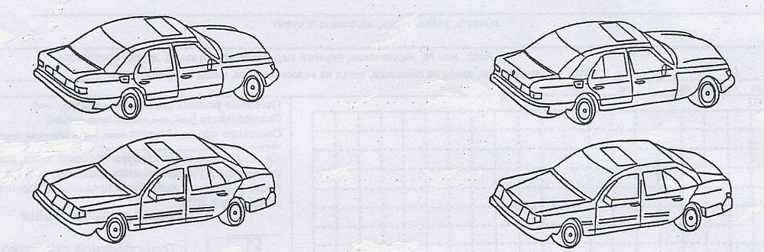

6. Действия по ликвидации последствий ДТП и место нахождения ТС
____________________________________________________________________________________________________________________________________________________________________________________________________________________________________________________________________________________
Разбирательство дорожно-транспортного происшествия _____________________________________
(когда и кем
____________________________________________________________________________________________
проведено разбирательство, наименование органа ГАИ,
____________________________________________________________________________________________
место нахождения, телефон)
__________________________ ____________________________________________
(подпись) (инициалы, фамилия)
______ _______________ _______г.
Полиграф

